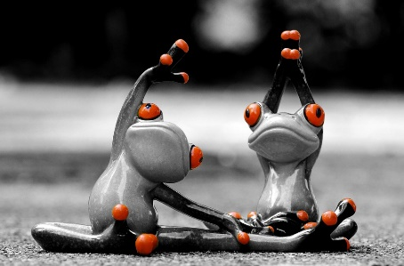
Bewegung zu Hause
Liebe Schülerinnen und Schüler, liebe Eltern!
Schule läuft in diesen Tagen weiter – die Lehrkräfte schicken viele Arbeitsaufgaben, viel Zeit muss vor dem Computer „abgesitzt“ werden. Da ist es ganz wichtig, dass für regelmäßigen Ausgleich gesorgt wird.
Ihr Schülerinnen und Schüler habt in der Schule immer wieder mit unseren Bewegungspeers geturnt, damit eure Sitzzeiten aufgelockert werden, ihr neue Energie tanken könnt und euch einfach etwas Gutes tut.
Die Bewegungspeers kommen auch online zu euch!
Schaut euch einmal den Link an: https://www.simplystrong.at/
Diese Website bietet ohne Registrierung Bewegungseinheiten an, so wie es die Bewegungspeers in der Schule normalerweise mit euch machen. Jeden Tag gibt es ein neues Programm.
Wäre doch lustig, wenn du vielleicht mit Geschwistern oder deinen Eltern ein wenig „Fit mach mit!“ betreibst! Und du wirst sehen, es tut dir gut!
Gesund bleiben!
Zita Neumüller

